江苏华凯工程建设施工图数字化审查系统

系统操作手册
（勘察设计单位版）
V1.0

南京群耀智远信息科技有限公司
2021年01月

目 录

一、 系统安装 3
二、 系统登录 3
三、 图纸上传 3
（一） 图纸初次设计 3
图纸导入 4
图纸签章 5
图纸上传 5
图纸删除 6
（二） 图纸设计整改 8
回复意见书上传 9
图纸更新 9
图纸对比 10
（三） 合格图纸下载 11
（四） 项目进度跟踪 12
四、 系统管理 13
（一）修改密码 13
（二）远程图纸恢复 14
五、 使用中有疑问 14

系统安装
在“江苏华凯工程建设施工图数字化审查系统”网站上，点击“勘察设计企业入口”下载“江苏华凯工程建设施工图数字化审查系统（勘察设计单位版）安装程序”压缩包。解压安装包后，按照安装包里的顺序依次安装。安装包里的所有软件均需要安装。
网址：http://36.156.138.36:8088/information/Index.htm
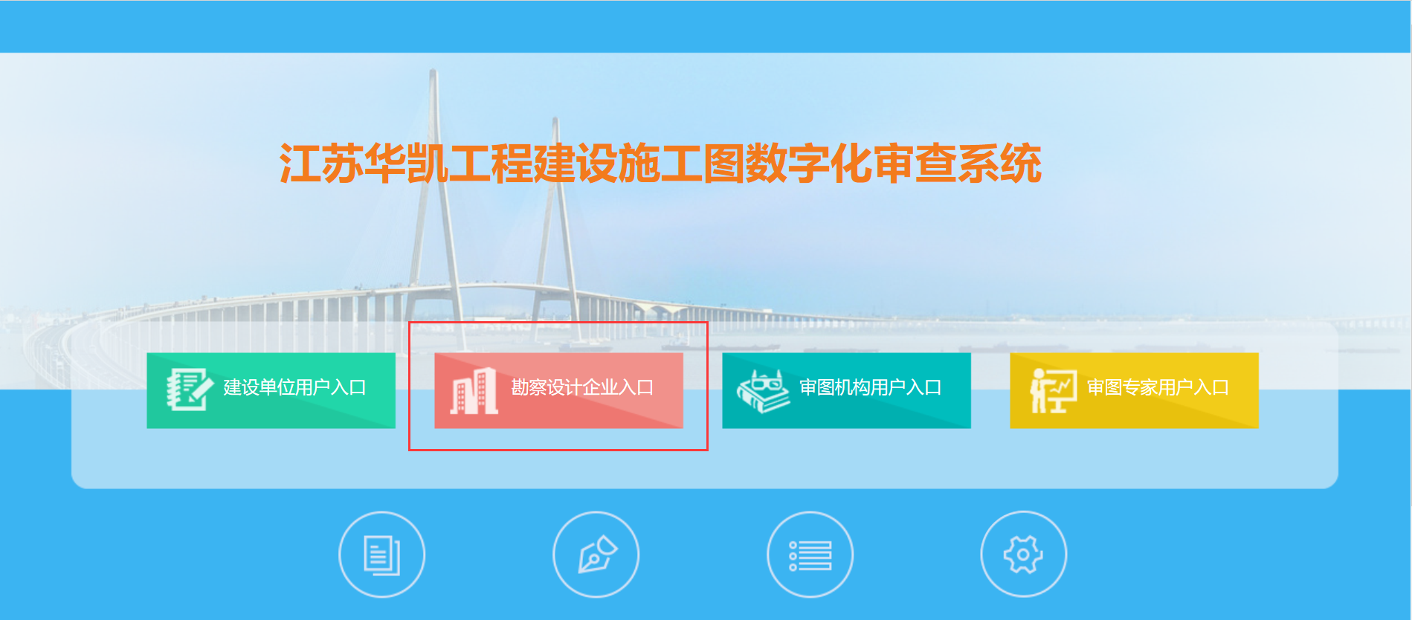

系统登录
账号注册并审核通过后，企业可点击桌面上生成的“江苏华凯工程建设施工图数字化审查系统（勘察设计单位版）”程序图标，在登陆界面中输入用户名和密码进行登陆，登陆用户名为单位企业组织机构代码（统一社会信用代码的9到17位，倒数第二位加上‘-’），共十位。（例：12345678-9）
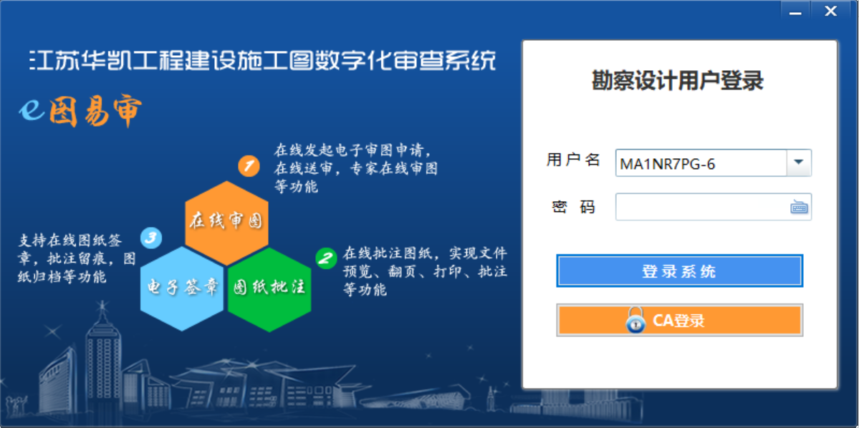

图纸上传

（一） 图纸初次设计
用户登陆后，系统界面初次设计栏中会列出建设单位送设计的项目，点击列表中前面加号，会看到项目的单体工程信息，如图所示：
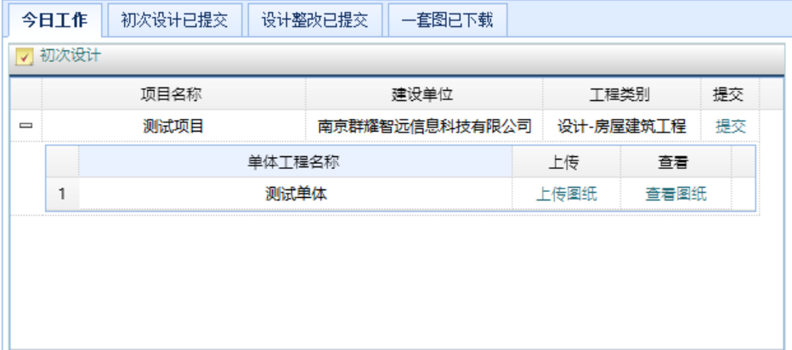

点击上传图纸进入图纸上传页面，页面如下图所示：

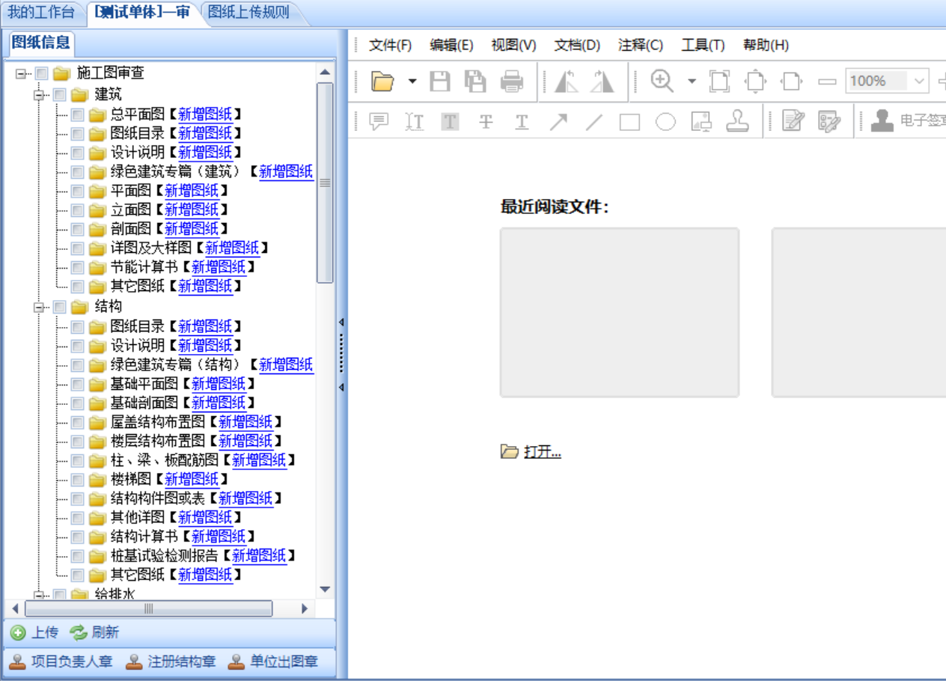

图纸导入
点击新增图纸，按照图纸分类将图纸导入系统中，如图所示：
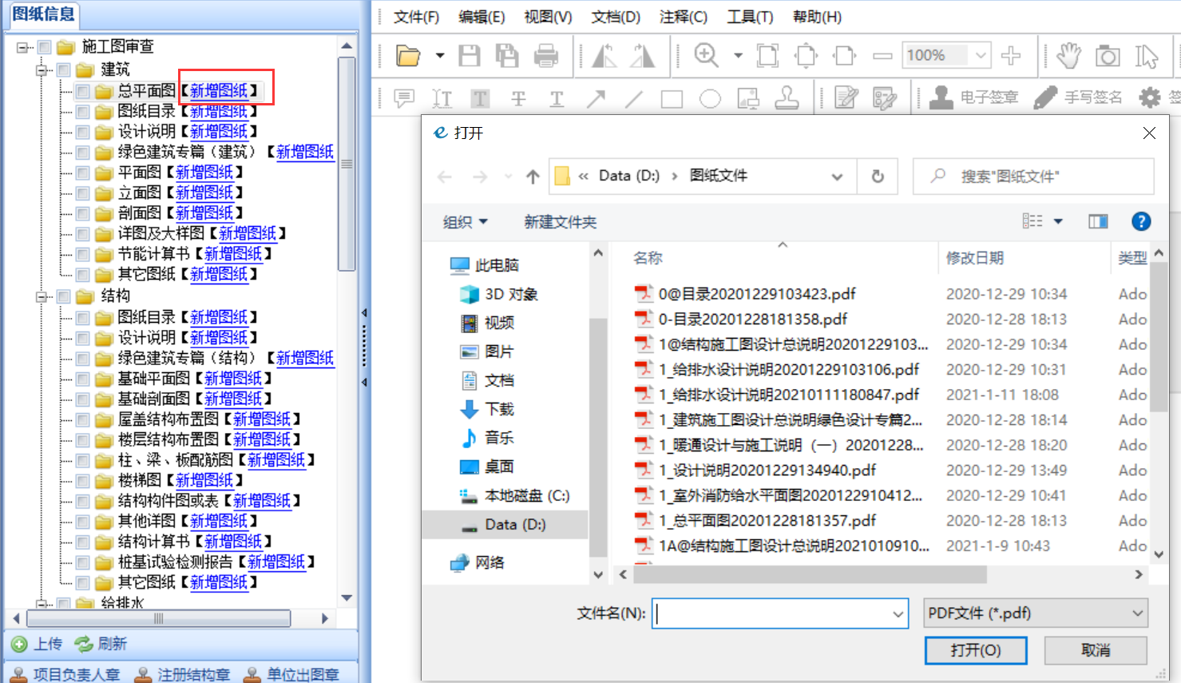

图纸签章
用户可以通过右击菜单对图纸进行签章，也可以通过选中图纸，使用左下角菜单栏签章按钮对图纸进行签章。如图所示：

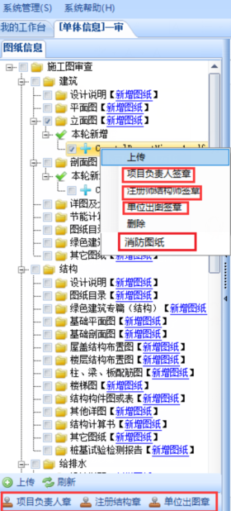
如果当前项目勾选了消防审查，则请在需要消防审查的图纸上右击“消防图纸”进行标记区分。

图纸上传
用户可以通过右击菜单对图纸进行上传，也可以通过选中图纸，使用左下角菜单栏图纸上传按钮对图纸进行上传。如图所示：

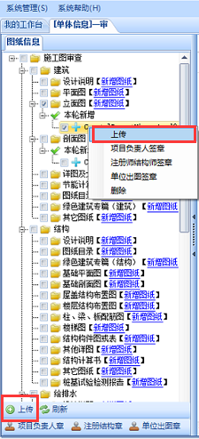

图纸删除
对于操作失误等原因造成的图纸错误，可以通过右击删除菜单按钮删除该图
纸。
当前单体工程图纸上传完毕后，再返回我的工作台，继续该项目其他单体工程的图纸上传，操作与前面单体工程图纸上传步骤相同，所有单体工程图纸上传完毕后，对整个项目进行提交。点击提交，页面转向信息编辑页面。如下图：
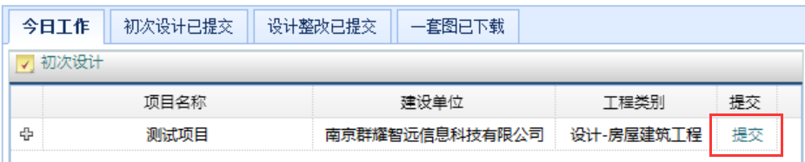
注：在所有单体图纸上传成功后再对整个项目进行提交。此过程必不可少。
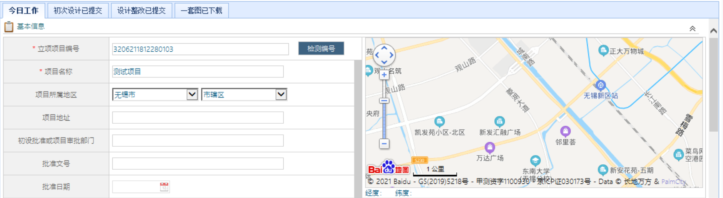
用户在信息编辑页面可以对项目进行“新增勘察设计人员”，完善“项目概况”，编辑“单体信息”等操作。选择勘察设计人员时，如果列表中没有相应的人员，点击新增按钮。
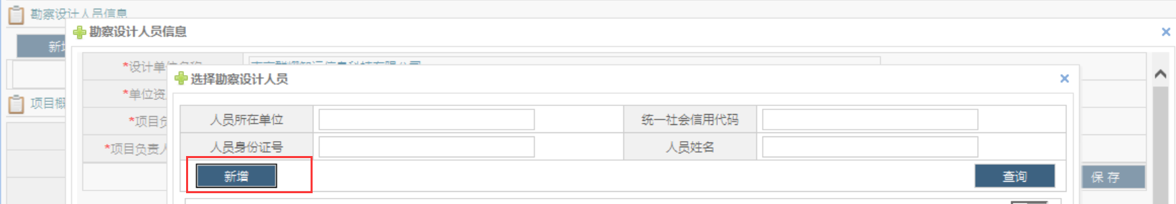

信息完善后，点击下方提交按钮，如果必填信息都已经填好，则弹出提示框，点击确定，即可完成项目的提交。至此，该项目的图纸初次设计已完成。

（二） 图纸设计整改
用户登陆后，系统界面设计整改栏中会列出一审需要整改的项目，可查看上一轮意见书，点击列表中前面加号，会看到项目的单体工程信息，如图所示：
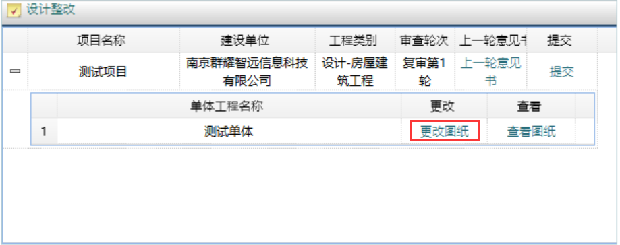
点击更改图纸进入图纸更改页面，有黄色感叹号图标的图纸就是需要更改的图纸，页面如下图所示：
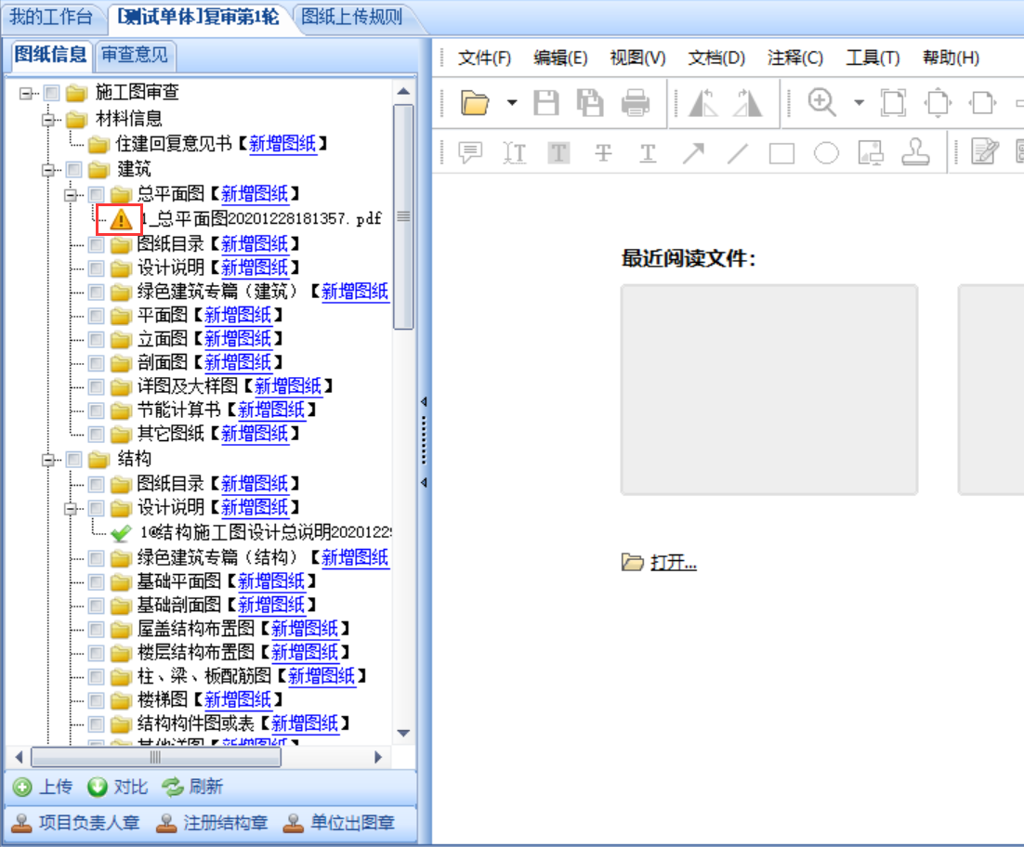

回复意见书上传
点击材料信息节点下的回复意见书右边的新增图纸按钮，选择好意见回复书，点击打开，完成对意见书的导入，如图所示：
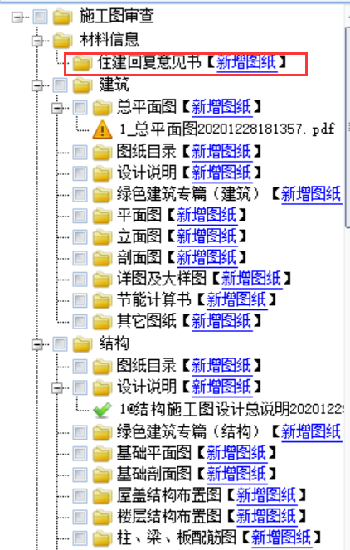
回复意见书的的上传、签章、删除与图纸初次设计中的操作相同。

图纸更新
用户可以通过右击菜单更改图纸对有意见的图纸进行更新，如图所示：

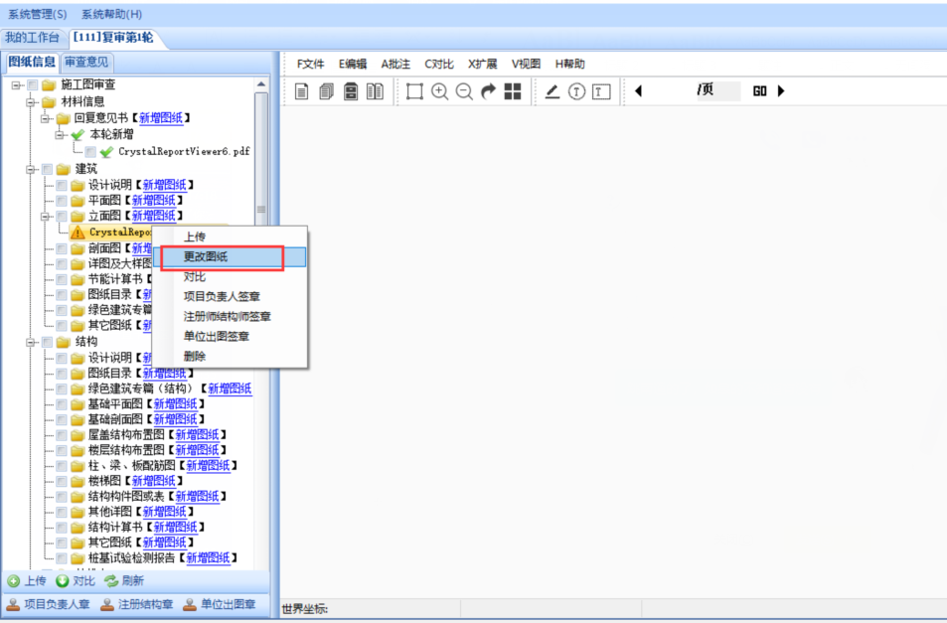
更新完成后的图纸会挂在选中图纸的下一级，然后上传后再签章，方法与图纸初次设计中的上传签章一样，页面效果如图所示：
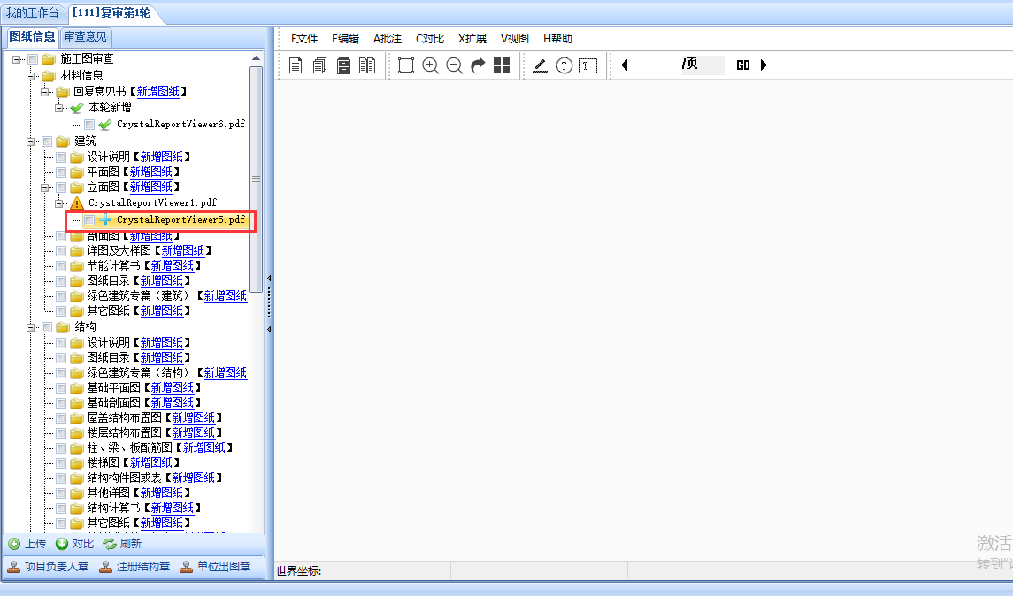

图纸对比
用户可以通过右击菜单对图纸进行对比，也可以通过选中图纸，使用左下角菜单栏图纸对比按钮对图纸进行对比。如图所示：

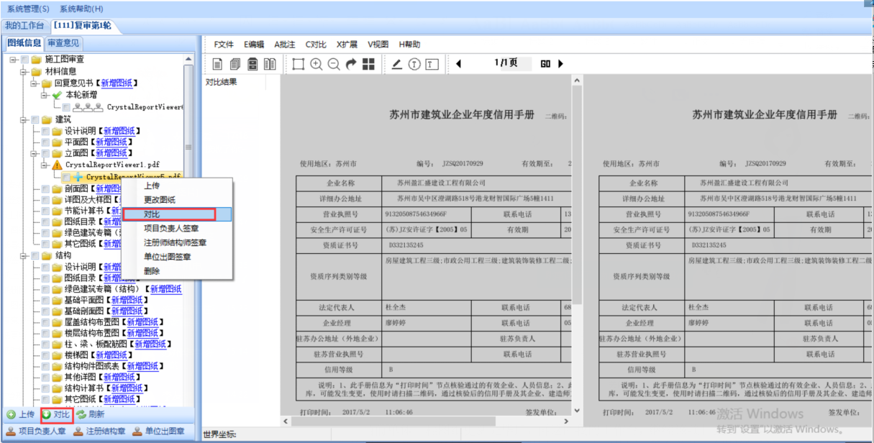
当前单体工程图纸更新完毕后，再返回我的工作台，继续该项目其他单体工程的图纸更新，操作与前面单体工程图纸上传步骤相同，所有单体工程图纸更新完毕后，对整个项目进行提交，弹出提交成功的提示框，则此项目的设计整改已经完成。如下图：
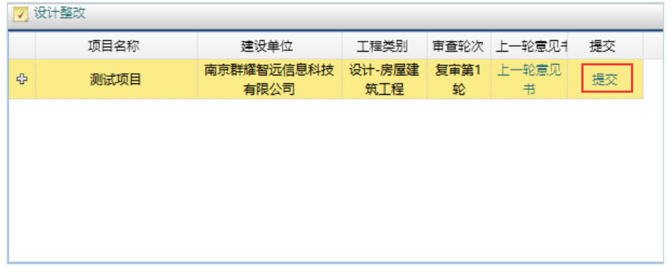

注1：在所有单体工程图纸都更新并且上传成功后再对整个项目进行提交。
注2：图纸新增、上传、签章、删除同图纸初次设计中操作方法一样。

（三） 合格图纸下载
用户登陆后，系统界面中合格图纸下载栏中列出合格图纸的项目，如下图所示：

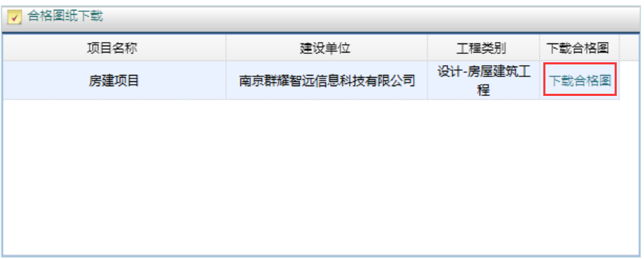
点击下载合格图，即可进入合格图纸下载页面，选择下载路径，点击下载。输入下载合格图的账号和密码即可。
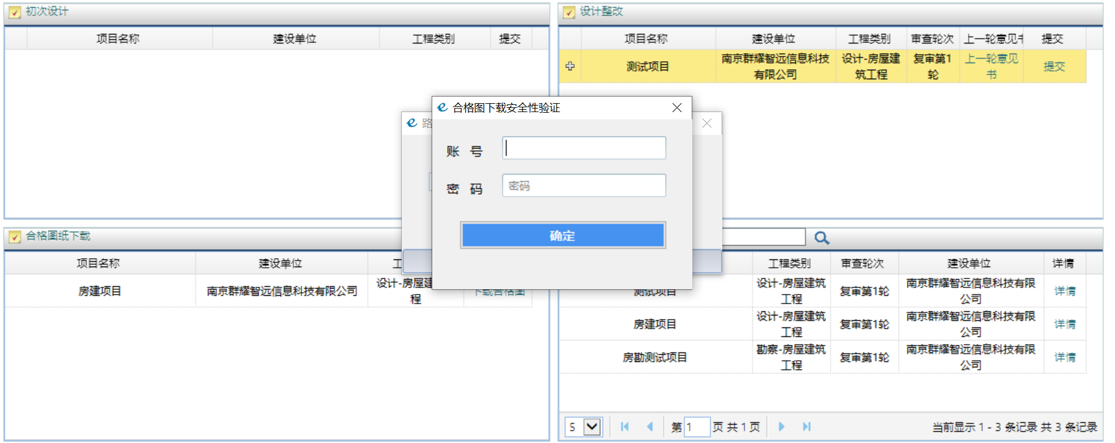

（四） 项目进度跟踪
用户登陆后，系统界面中项目进度跟踪栏中列出所有登记过的项目的项目进展情况，如下图所示：

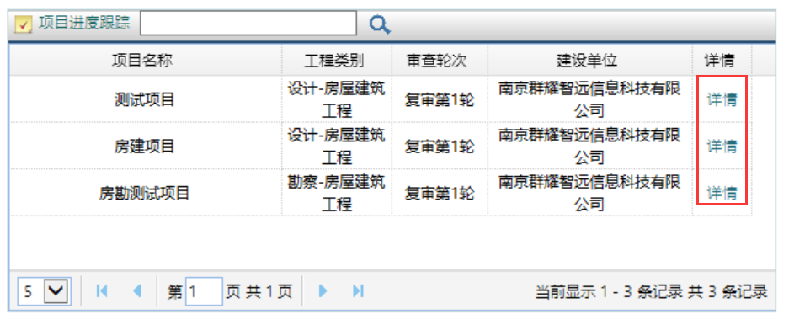
点击列表中的详情，即可跳转到项目进度情况详细页面，如下图所示：
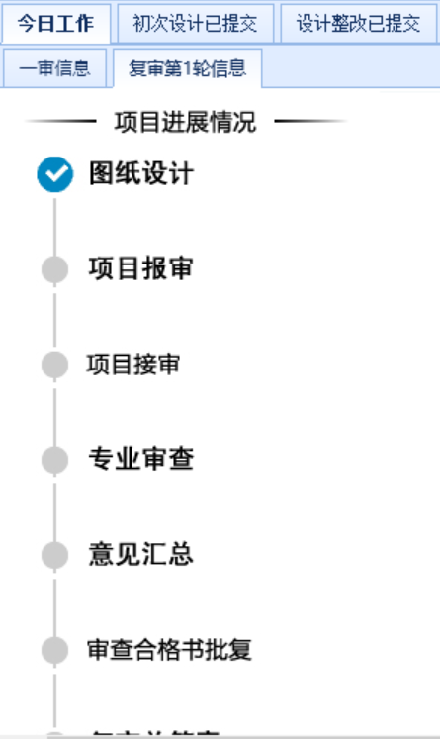

系统管理

（一）远程图纸恢复
用户也可以点击“系统管理”下拉菜单中的“远程图纸恢复”来进行恢复图纸，即将单位已上传过图纸从远程数据库中下载取回。如图所示：

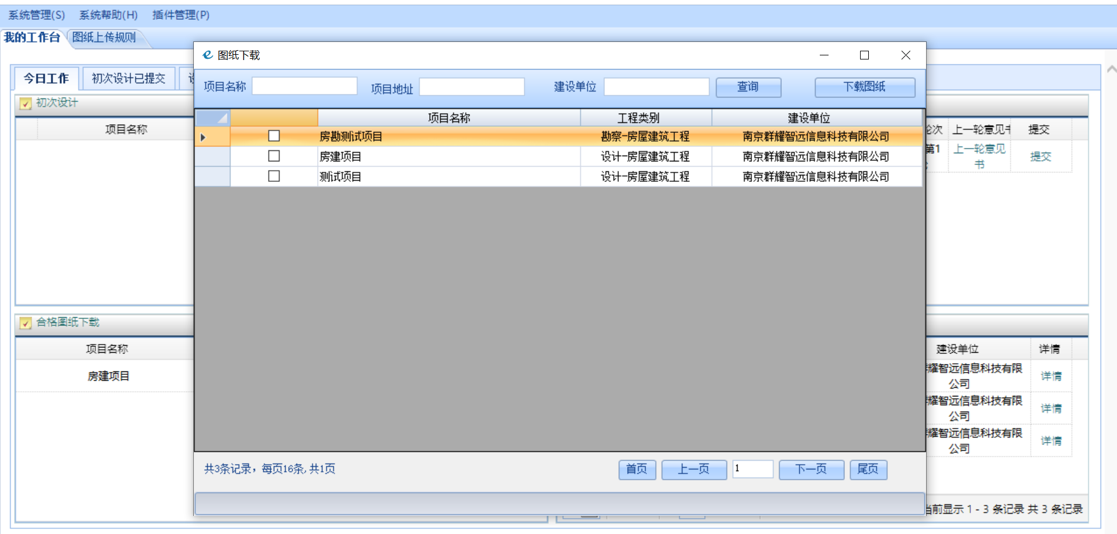

（二）修改密码
用户可以点击“系统管理”下拉菜单中的“修改密码”来进行密码修改，该操作一定要在联网的状态下进行。 如图所示：
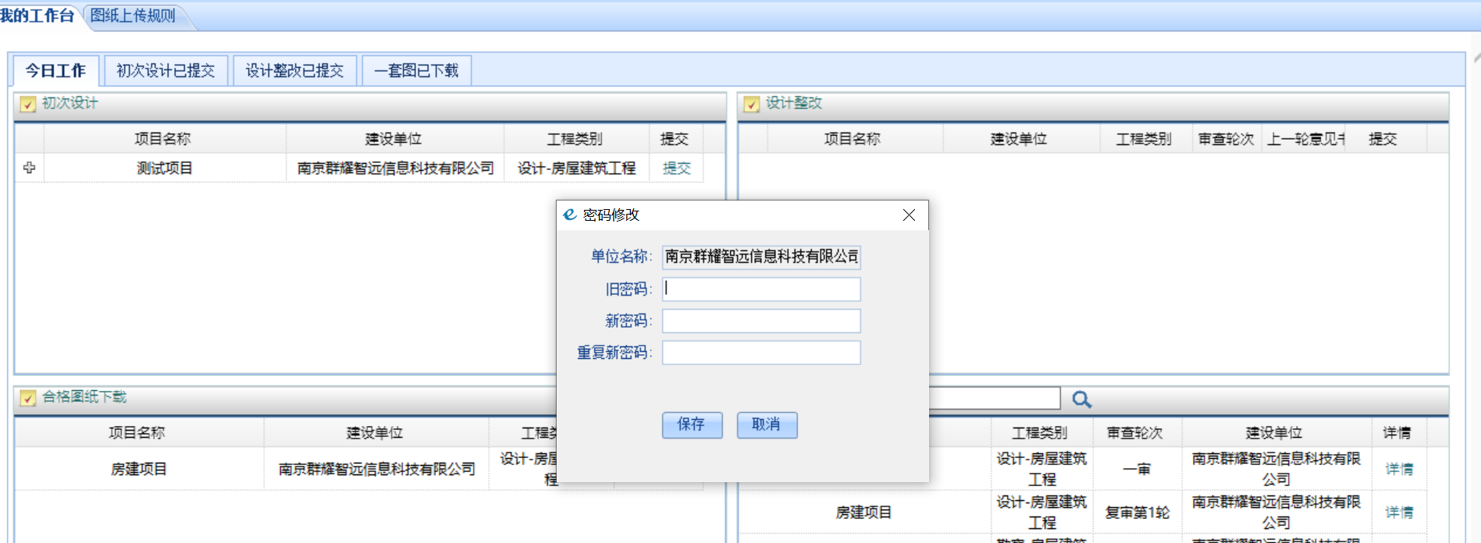

（三）设置合格图下载密码
用户可以点击“系统管理”下拉菜单中的“设置合格图下载密码”来进行设置合格图下载密码修改，该操作一定要在联网的状态下进行。企业在注册时没有设置合格图下载密码，则旧密码和登录密码一致。如图所示：
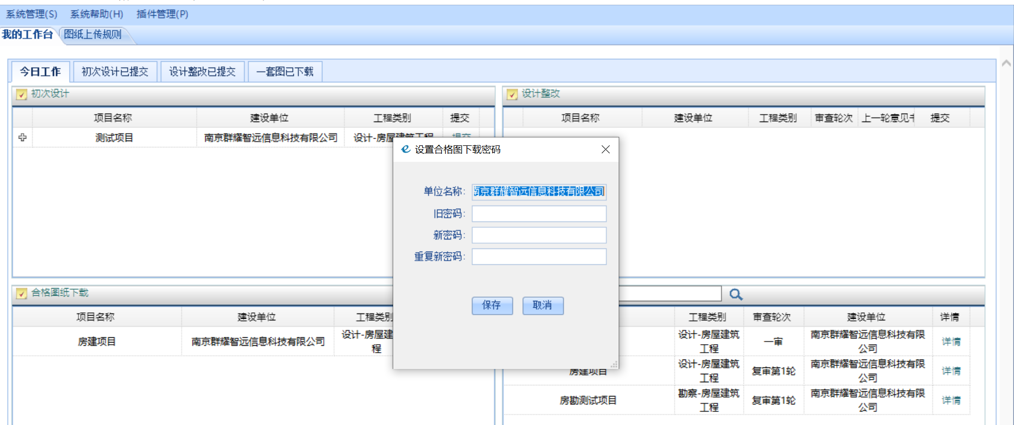

（四）退出系统

系统帮助

（一）本地帮助
用户可以点击“系统帮助”下拉菜单中的“本地帮助”来获取帮助文档。

（二）关于本软件
用户可以点击“系统帮助”下拉菜单中的“关于本软件”来获取本系统的相关信息。如下图所示：
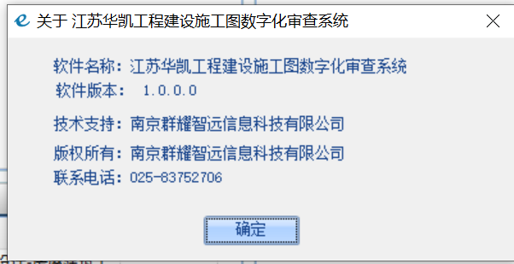

插件管理
用户可以在插件管理中下载本系统所需的插件。并且清理安装包中的缓存。

使用中有疑问
勘察设计单位用户在使用当前系统中如果有疑问，可以联系南京群耀智远信息科技有限公司寻求技术支持。
南京群耀智远信息科技有限公司
联系人：吴工
QQ号：1051472568

江苏华凯数字化审图QQ交流群: 869493260

